# Annexe 1– Exercice récapitulatif Intents / SharedPreferences

**Pour démarrer Android Studio cette session : C:\travail\Android\android-studio-portable\ android-studio-portable.exe**

**IMPORTANT : Depuis Android 12, on doit ajouter l’attribut exported=true à la balise activity comprenant un intent-filter dans le fichier Androidmanifest.xml:**

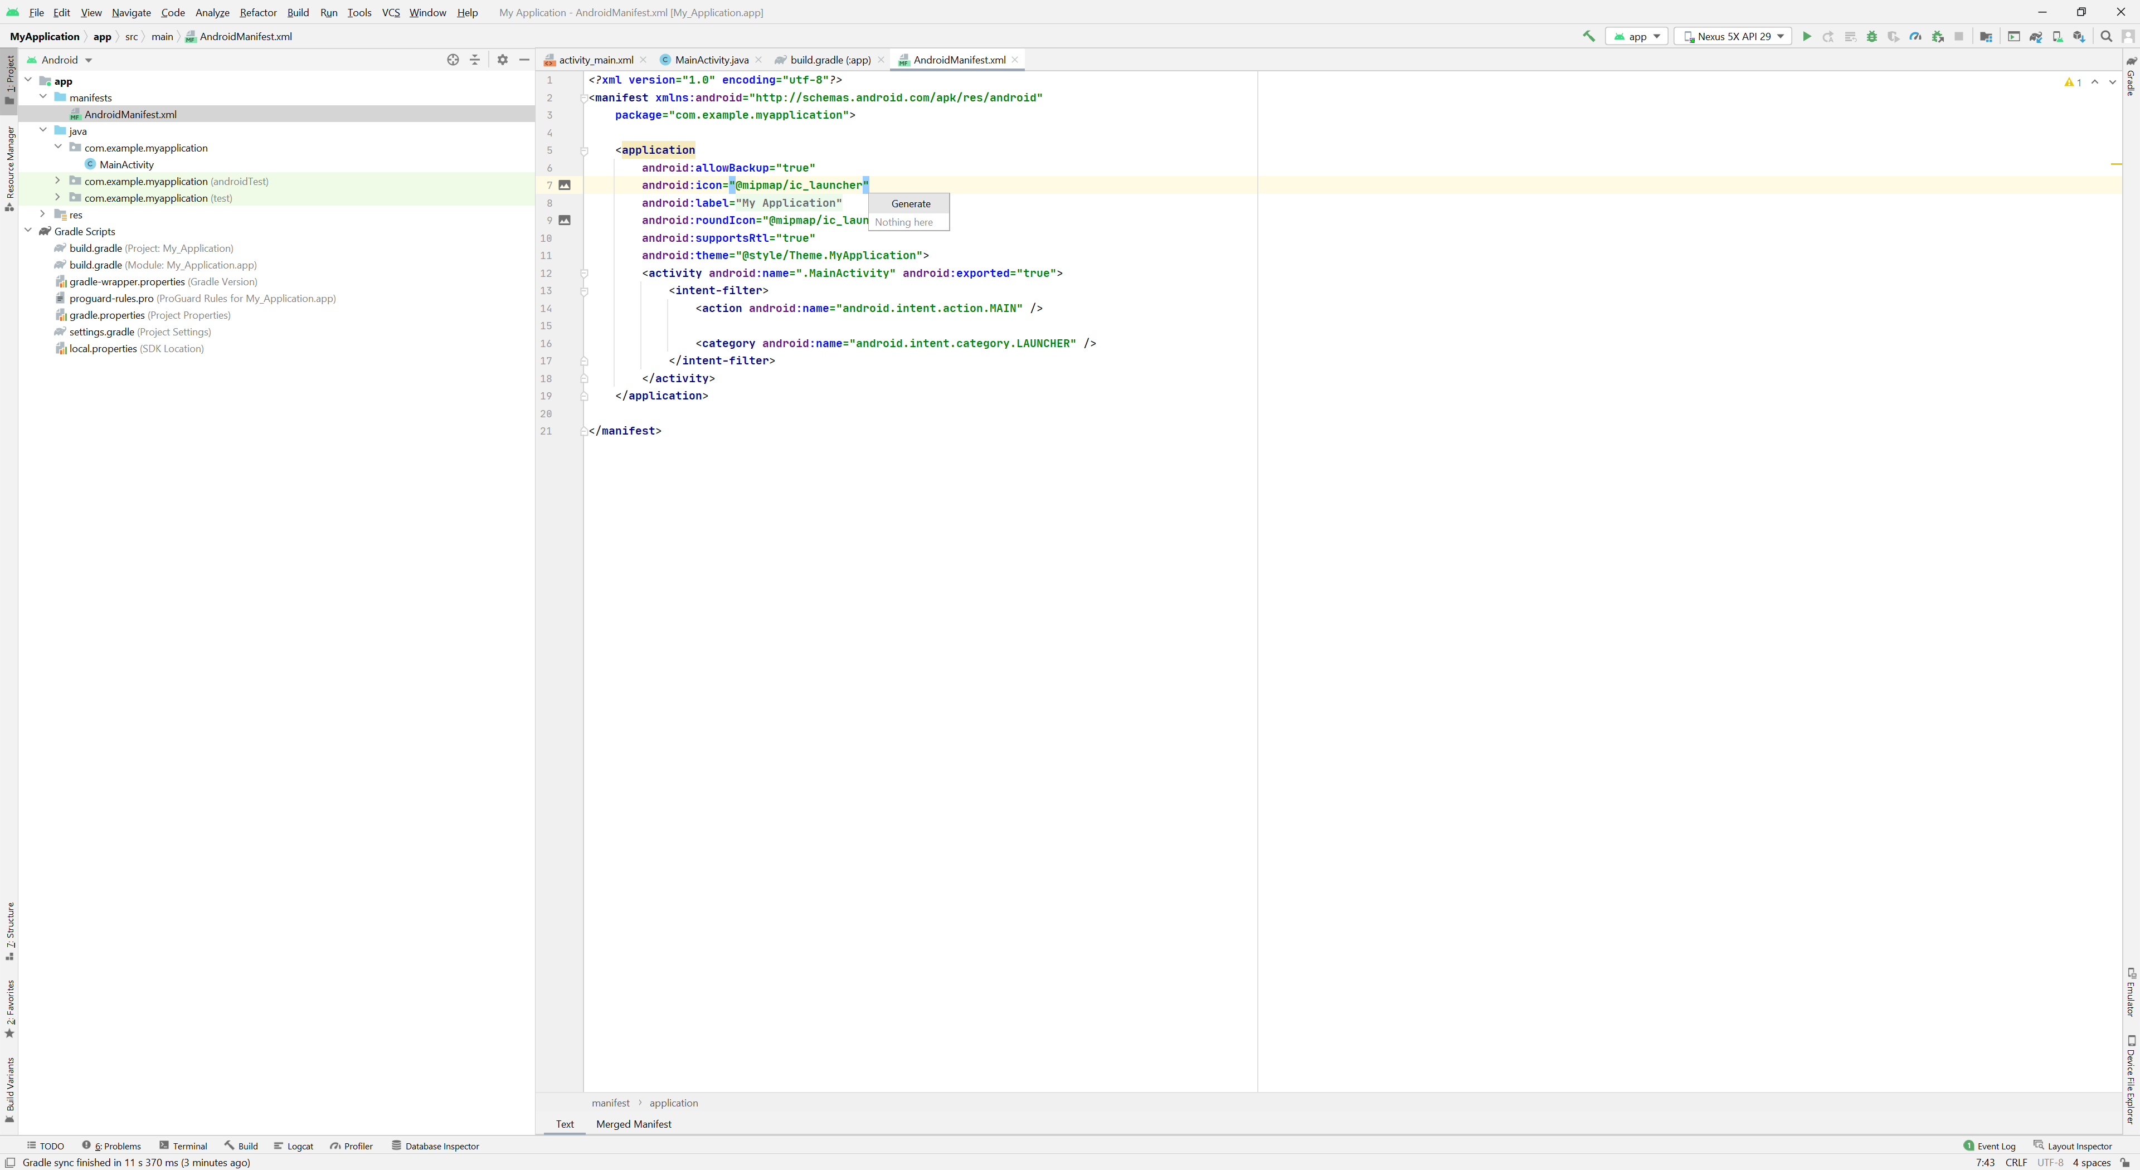

**Faire une application comprenant 3 Activités permettant de gérer nos tâches à faire en se gardant des mémos.**

* 1. L’application possède 3 activités
  + MainActivity (page d’accueil)
    - Intégrer l’image logo et faites en sorte que le logo prenne le tiers de l’espace et les 3 boutons un autre tiers ( utiliser un widget Space pour le tiers central et un/des LinearLayouts )
    - Faites-en sorte que le fond des boutons et le texte écrit par l’usager soit de couleur #1083e5
    - Quel attribut XML permet de pouvoir entrer plusieurs lignes de texte dans un widget EditText ? Cliquez ou appuyez ici pour entrer du texte.
* + AjouterActivity (page permettant l’ajout d’un mémo)
  + ListeActivity (page permettant de consulter la liste des mémos, présentés avec un ListView, la remplir avec un ArrayAdapter )

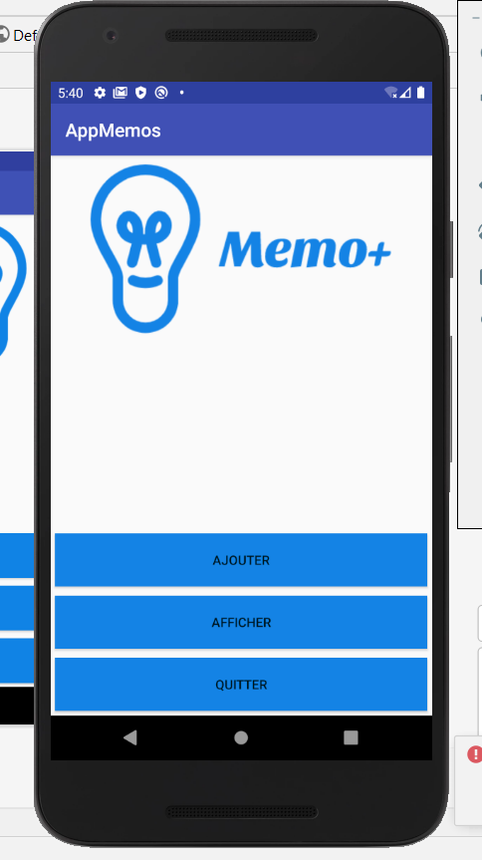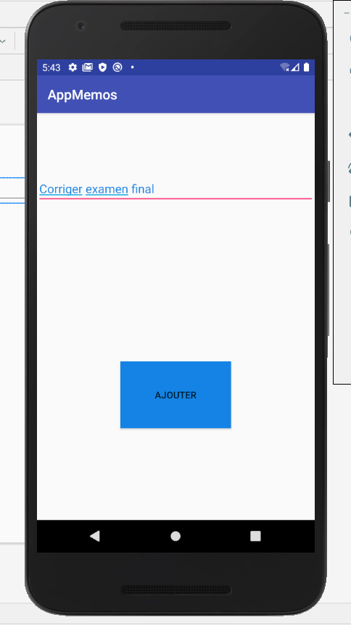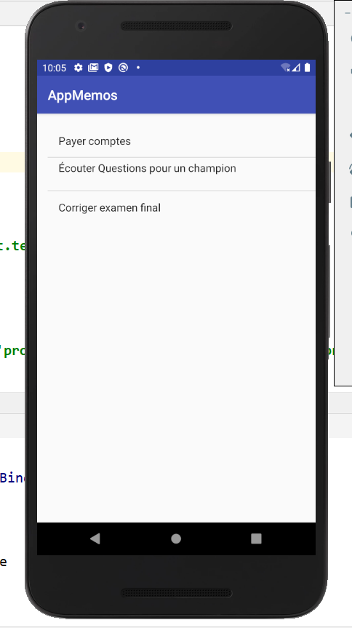

2. Faites la gestion d’événements sur les 3 boutons de manière à ce que :

* Clic sur Ajouter nous amène à l’activité Ajouter
* Clic sur Afficher nous amène à l’activité Afficher
* Clic sur Quitter ferme l’activité ( finish )

3. Comment stocker les mémos ajoutés pour qu’ils soient conservés en mémoire après la fermeture de l’app ?

A) base de données SQLite : Oui, c’est une possibilité mais plusieurs autres options s’offrent à nous dans le système Android.

B) SharedPreferences :

* Malgré son nom, cette classe ne sert pas qu’à conserver les préférences d’un usager mais conserve toute valeur de type prédéfini ( et des ensembles de Strings ) avec une structure clé-valeur dans un fichier
* Les valeurs seront conservées tant que l’usager ne désinstalle pas l’app. Elles sont conservées même si on redémarre le téléphone
* Parfait pour une petite collection de valeurs, elles peuvent être récupérées de n'importe où dans l'application
* Ces paires clé-valeurs sont stockées sous forme de fichier .xml dans la **mémoire interne du téléphone**

## Comment ajouter un Mémo ( une String ) dans l’objet SharedPreferences :

* ***getPreferences() : permet d’accéder au fichier par défaut de l’activité 🡪 oops, on a plusieurs activités***
* ***getSharedPreferences() : permet de donner un nom au fichier associé et de le récupérer à partir de plusieurs activités***
* ***mode_private***
* ***éditer ce fichier, mais on doit faire l’édition sur une copie de l’objet SharedPreferences et non pas directement sur l’objet***

**Regarder dans le Device File Explorer pour voir le fichier xml où sont stockés nos mémos : data/data/package/sharedPrefs

## Comment récupérer un élément de l’objetSharedPreferences

* ***voir code***

***Problème : HashSet n’a pas de notion d’ordonnancement